**НЕГОСУДАРСТВЕННОЕ ОБРАЗОВАТЕЛЬНОЕ ЧАСТНОЕ УЧРЕЖДЕНИЕ ВЫСШЕГО ОБРАЗОВАНИЯ**

**«МОСКОВСКИЙ ФИНАНСОВО-ПРОМЫШЛЕННЫЙ УНИВЕРСИТЕТ «СИНЕРГИЯ»**

|  |  |  |
| --- | --- | --- |
| **Факультет/Институт** |  | Информационных технологий |
|  |  | (наименование факультета/ Института) |
| **Направление/специальность** |  | Информационные системы и технологии |
| **подготовки:** |  | (код и наименование направления /специальности подготовки) |
| **Форма обучения:** |  | очная |
|  |  | (очная, очно-заочная, заочная) |
|  |  |  |

**Лабораторная работа № 1**

|  |  |  |  |  |
| --- | --- | --- | --- | --- |
| **по дисциплине** |  | Администрирование информационных систем | | |
|  | | |  | (наименование дисциплины) |

|  |  |  |  |  |
| --- | --- | --- | --- | --- |
| **Обучающийся** |  | **Котлубай Богдан Александрович** |  |  |
|  |  | (ФИО) |  | (подпись) |
| **Группа** |  | **ВБИо-304рсоб** |  |
|  |  |  |  |

|  |  |  |  |  |
| --- | --- | --- | --- | --- |
| **Преподаватель** |  | Сибирев Иван Валерьевич |  |  |
|  |  | (ФИО) |  | (подпись) |

**Москва 2024 г.**

**Отчет по заданию**

1. Инсталлировать операционную систему Windows 2012 Server на виртуальную машину.

Вводим название виртуальной машины, выбираем образ Windows 2012 Server.

Отмечаем пункт (с графическим интерфейсом)

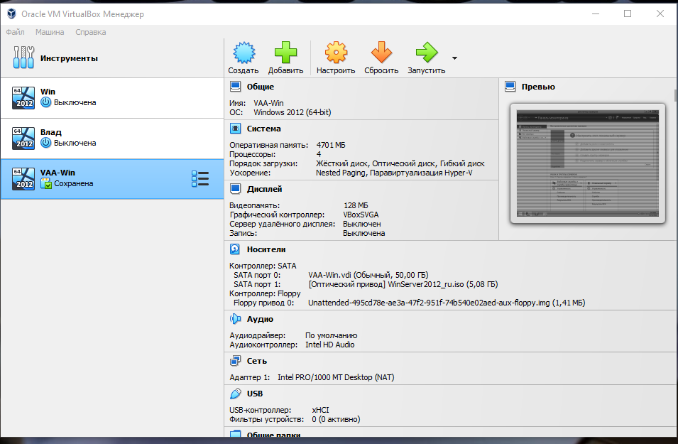

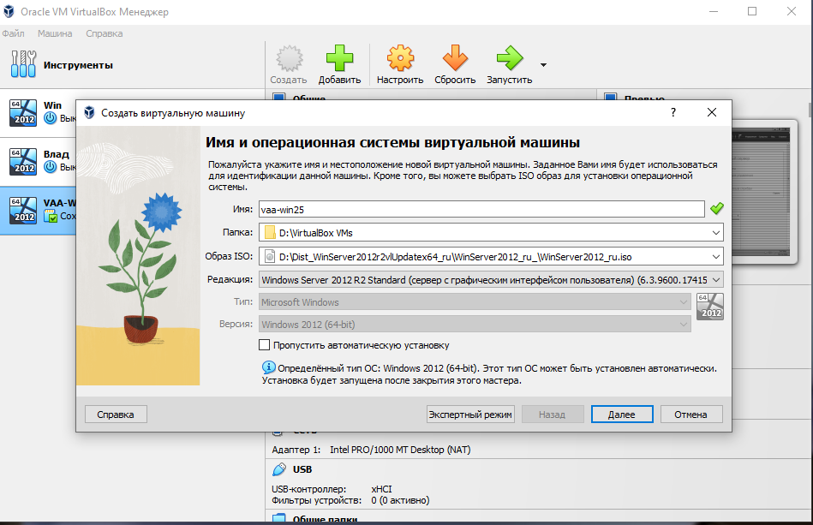

Началась установка операционной системы

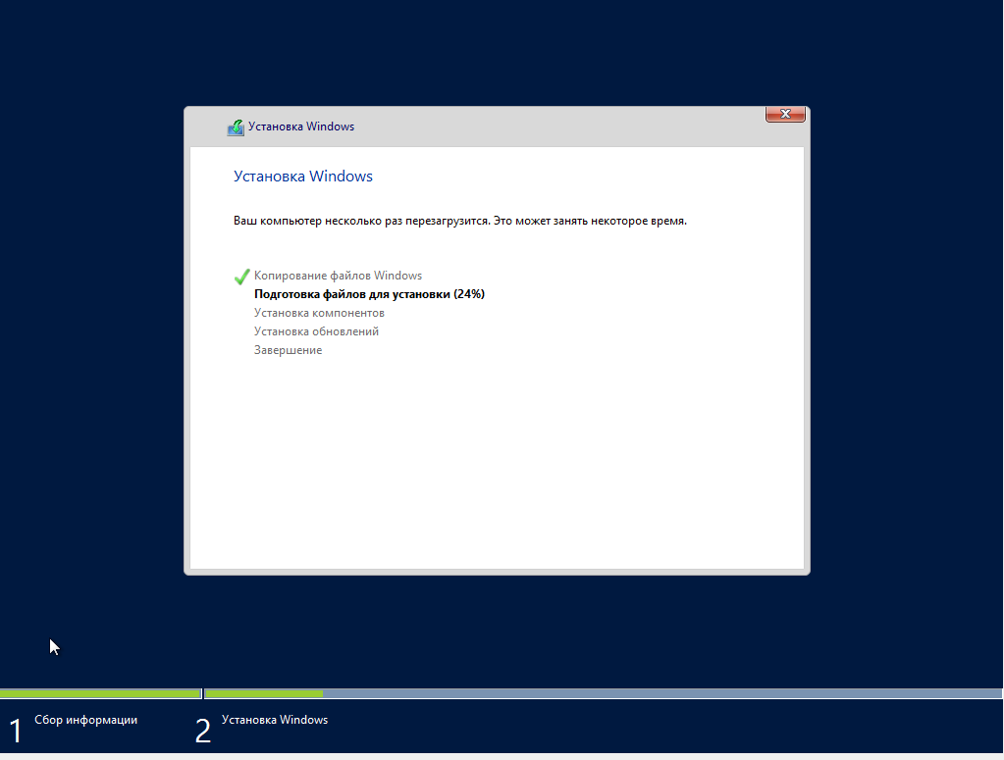

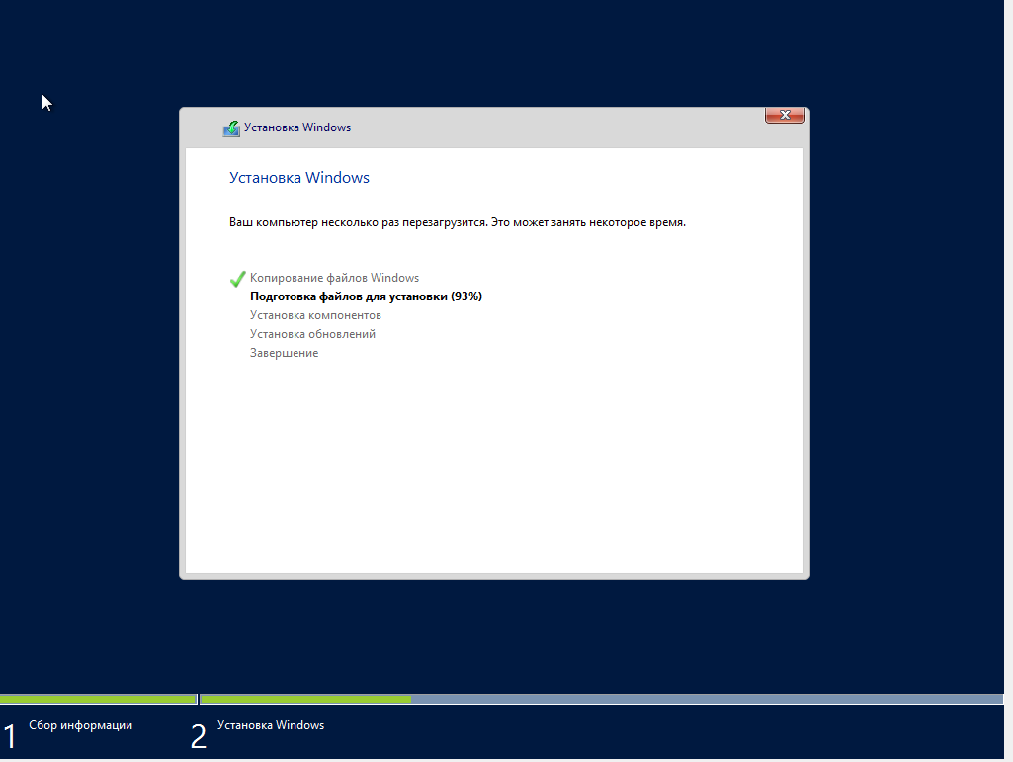

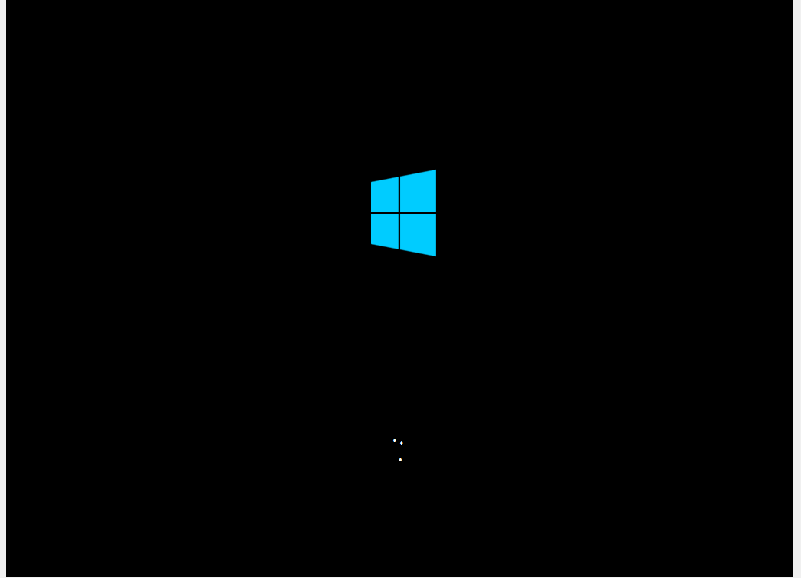

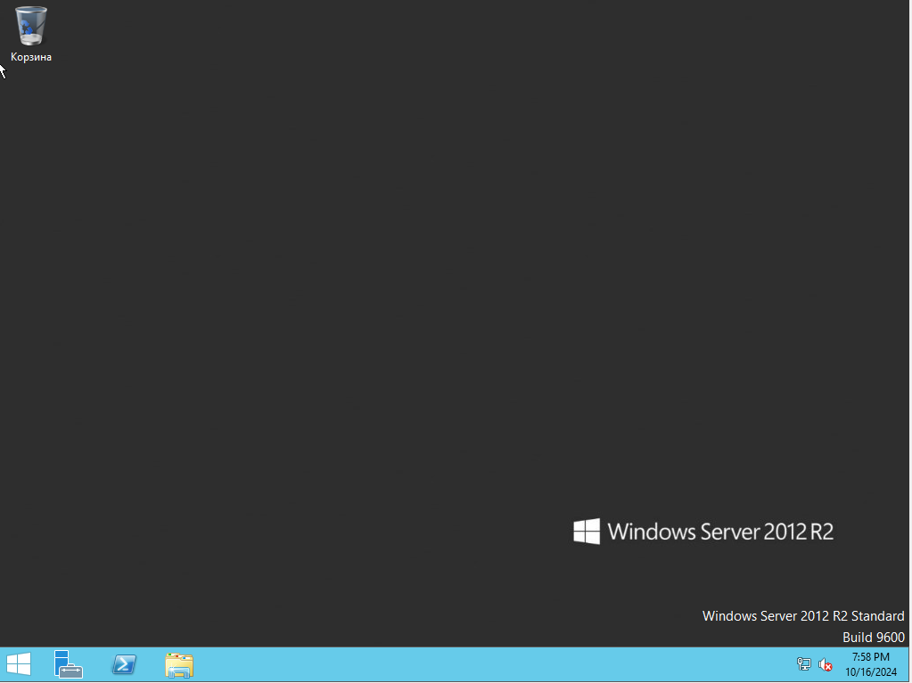

Операционная система успешно установилась и запустилась.

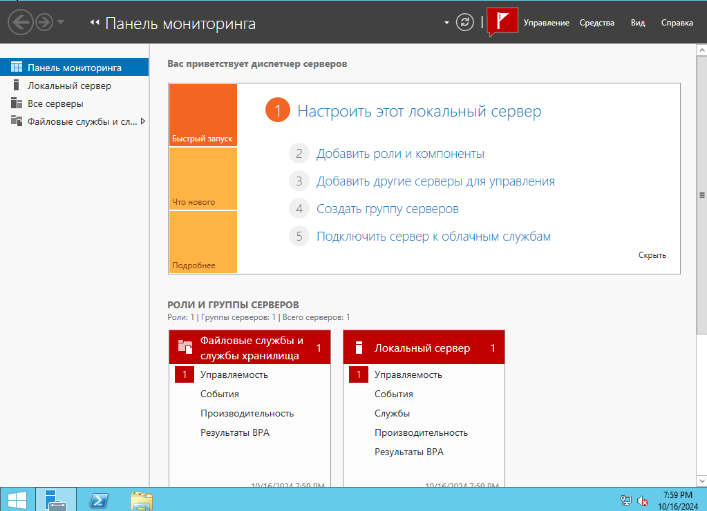

Панель мониторинга отображает успешную установку